REPÚBLICA BOLIVARIANA DE VENEZUELA
MINISTERIO DEL PODER POPULAR PARA LA EDUCACIÓN INSTITUTO UNIVERSITARIO DE TECNOLOGÍA
“ANTONIO RICAURTE”

ESTRATEGIA DIGITAL DE EDUCACIÓN EN GESTIÓN DE RIESGOS Y ACOMPAÑAMIENTO PSICOSOCIAL ORIENTADA A MITIGAR EL IMPACTO SOCIOEMOCIONAL Y PROMOVER LA RESILIENCIA EN COMUNIDADES VENEZOLANAS AFECTADAS POR EL TERREMOTO DEL 24-06-2026

INTEGRANTES
Hernan Perdomo CI 30596432
Joyver Gonzalez CI 30147891
Brajean Tortolero CI 31855866

TUTOR
ING. Edgary V. Torres H. Coordinadora Servicio Comunitario. Sede Cagua

PLANILLA DE INSCRIPCIÓN

Cedula de Identidad: |  |  |  | 30596432 |  |  |  |  | Nacionalidad: |  |  |  |  |  |  | V |  | X |  |  | E
Apellidos: | Perdomo Pazos |  |  |  |  |  |  |  | Nombres: |  |  |  | Hernan Enrique
Fecha de Nacimiento: |  |  |  |  | 26/07/2003 |  |  |  | Edad: |  | 23 |  |  |  |  |  | Sexo: |  |  | M |  | x | F
Lugar de Nacimiento |  |  |  |  | Ciudad: |  |  |  | Maracay |  |  |  |  | Estado: |  |  |  |  | Aragua
Estado Civil: |  | Soltero |  | x |  |  | Casado |  |  |  | Divorciado |  |  |  |  |  |  |  |  | Viudo
Teléfono: |  | Habitación: |  |  |  |  |  |  |  |  |  | Celular: |  |  |  |  |  | 04243592392
Dirección o Residencia: |  |  |  |  |  |  |  | Urbanización Ciudad Jardín 4ta etapa Calle 10#4 Numero 15
Ciudad: |  | Cagua |  |  |  | Estado: |  |  |  | Aragua |  |  |  |  | Municipio: |  |  |  |  | Sucre
Correo Electrónico: |  |  |  |  |  | Basededatosbull@gmail.com
Trabaja Usted: |  |  |  |  |  | Si |  |  |  |  |  |  |  |  | No |  |  |  |  | x
Especialidad que cursa: |  |  | Informatica |  |  |  |  |  |  | Semestre: |  |  |  |  |  |  |  | IV

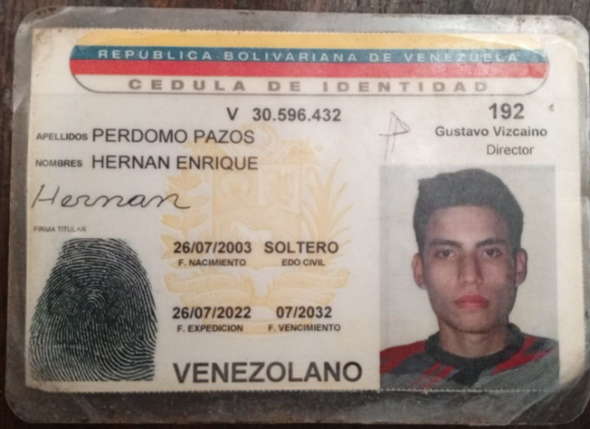

Ing. Edgary V. Torres H.
Coordinador de Servicio Comunitario
Sede Cagua

PLANILLA DE INSCRIPCIÓN

Cedula de Identidad: |  |  |  | 31855866 |  |  |  |  | Nacionalidad: |  |  |  |  |  |  | V |  | X |  |  | E
Apellidos: | Tortolero Trujillo |  |  |  |  |  |  |  | Nombres: |  |  |  | Brajean Thomas
Fecha de Nacimiento: |  |  |  |  | 27/09/2006 |  |  |  | Edad: |  | 19 |  |  |  |  |  | Sexo: |  |  | M |  | x | F
Lugar de Nacimiento |  |  |  |  | Ciudad: |  |  |  | Maracay |  |  |  |  | Estado: |  |  |  |  | Aragua
Estado Civil: |  | Soltero |  | x |  |  | Casado |  |  |  | Divorciado |  |  |  |  |  |  |  |  | Viudo
Teléfono: |  | Habitación: |  |  |  |  |  |  |  |  |  | Celular: |  |  |  |  |  | 0412214084
Dirección o Residencia: |  |  |  |  |  |  |  | Palma Real II, calle 3, casa #10
Ciudad: |  |  |  |  |  | Estado: |  |  |  | Aragua |  |  |  |  | Municipio:
Correo Electrónico: |  |  |  |  |  | brajeantortolero2709@gmail.com
Trabaja Usted: |  |  |  |  |  | Si |  |  |  | x |  |  |  |  | No
Especialidad que cursa: |  |  | Informatica |  |  |  |  |  |  | Semestre: |  |  |  |  |  |  |  | V

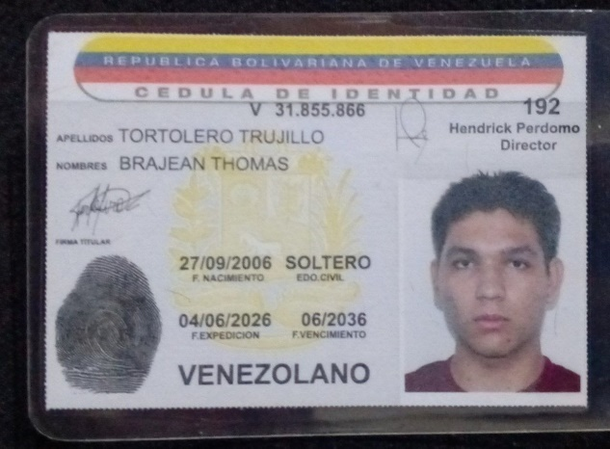

Ing. Edgary V. Torres H.
Coordinador de Servicio Comunitario
Sede Cagua

PLANILLA DE INSCRIPCIÓN

Cedula de Identidad: |  |  |  | 30147891 |  |  |  |  | Nacionalidad: |  |  |  |  |  |  | V |  | X |  |  | E
Apellidos: | Gonzalez Pagua |  |  |  |  |  |  |  | Nombres: |  |  |  | Joyver Jesus
Fecha de Nacimiento: |  |  |  |  | 23/10/2003 |  |  |  | Edad: |  | 22 |  |  |  |  |  | Sexo: |  |  | M |  | X | F
Lugar de Nacimiento |  |  |  |  | Ciudad: |  |  |  | Maracay |  |  |  |  | Estado: |  |  |  |  | Aragua
Estado Civil: |  | Soltero |  | X |  |  | Casado |  |  |  | Divorciado |  |  |  |  |  |  |  |  | Viudo
Teléfono: |  | Habitación: |  |  |  |  |  |  |  |  |  | Celular: |  |  |  |  |  | 04121648183
Dirección o Residencia: |  |  |  |  |  |  |  | Calle negro primero, Residencias Blandin, Edificio San Marcos, Piso 4, Apartamento 4-B
Ciudad: |  | Cagua |  |  |  | Estado: |  |  |  | Aragua |  |  |  |  | Municipio: |  |  |  |  | Sucre
Correo Electrónico: |  |  |  |  |  | joyverjesus@gmail.com
Trabaja Usted: |  |  |  |  |  | Si |  |  |  | X |  |  |  |  | No
Especialidad que cursa: |  |  | Informatica |  |  |  |  |  |  | Semestre: |  |  |  |  |  |  |  | IV

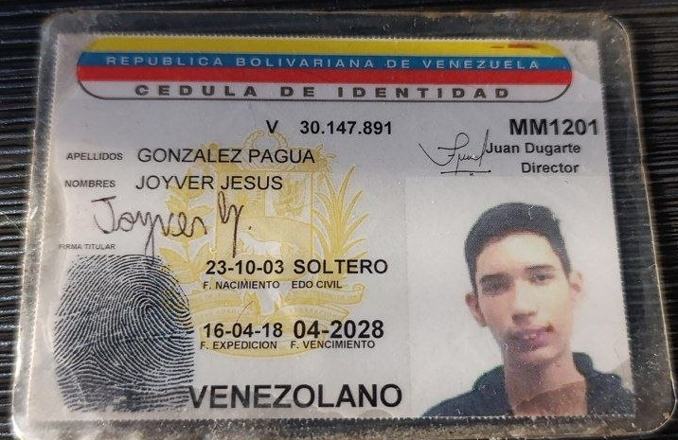

Ing. Edgary V. Torres H.
Coordinador de Servicio Comunitario
Sede Cagua

Cagua, 08 de agosto del 2026

CONSTANCIA DE CULMINACIÓN

Por medio de la presente hace constar que el Proyecto de Servicio Comunitario Titulado: Estrategia digital de educación en gestión de riesgos y acompañamiento psicosocial orientada a mitigar el impacto socioemocional y promover la resiliencia en comunidades venezolanas afectadas por el terremoto del 24-06-2026. Llevado a cabo en el Periodo Académico 2026-II con duración de 120 horas, fue culminado exitosamente por los ciudadanos: Joyver Gonzalez v- 30.147.891, Brajean Thomas v- 31.855.866, Hernan Perdomo v- 30.569.432 dando así cumplimiento a lo establecido en la Ley de Servicio Comunitario del Estudiante de Educación Superior (Gaceta Oficial Nº 38.272, de fecha 14 de septiembre de 2005).

Atentamente;

ING. Edgary V. Torres H.
C.I: V- 18.884.083
Coordinadora Servicio Comunitario
Sede Cagua

PLANTEAMIENTO DEL PROBLEMA

Cuando ocurre un desastre natural, proteger la vida humana va mucho más allá de tener construcciones seguras o rutas de evacuación. A nivel mundial, organizaciones como las Naciones Unidas y la Organización Mundial de la Salud (OMS) advierten sobre un reto inmenso durante las crisis: el manejo de la información. En medio de la angustia, los rumores y las noticias falsas corren rápido, generando lo que se conoce como una "infodemia". Este exceso de información sin filtrar alimenta el pánico colectivo, confunde a las familias sobre cómo protegerse y agrava profundamente la ansiedad y el trauma, haciendo que el impacto del desastre original sea mucho más doloroso.

En el contexto de Venezuela, la ubicación geográfica entre las placas tectónicas del Caribe y Suramérica (con fallas importantes como Boconó, San Sebastián y El Pilar) mantiene al país en un constante riesgo sísmico. Sin embargo, históricamente ha faltado consolidar una verdadera cultura ciudadana de prevención. La gran mayoría de la población no ha recibido orientación precisa sobre cómo actuar antes, durante o después de un temblor. Si a esto se le suma el uso masivo de las redes sociales, donde se comparten cadenas y alarmas infundadas sin ningún tipo de filtro, el resultado es un aumento del miedo, el estrés y un impacto emocional destructivo en las comunidades frente a la actividad sísmica.

Esta realidad se evidenció de manera directa en el estado Aragua tras el sismo registrado el 24 de junio de 2026, un evento que impactó profundamente la región y paralizó la dinámica institucional y cotidiana. En el caso particular de la Alcaldía del Municipio Santiago Mariño, el contexto operativo cambió de forma repentina. Hasta ese momento, un grupo de estudiantes de la especialidad de Informática del IUTAR, bajo la coordinación del Ing. Néstor González, desarrollaba su servicio comunitario enfocado en labores técnicas: reparación de equipos, configuración de redes y mantenimiento de hardware.

Sin embargo, ante la contingencia y las estrictas medidas de seguridad que restringieron la permanencia en las instalaciones, el trabajo de campo presencial fue suspendido de inmediato. Frente a esta situación imprevista, surgió la necesidad de una adaptación rápida mediante un plan de contingencia, dando paso a la formulación de un nuevo proyecto enfocado en una estrategia digital.

Dicha suspensión obligada propició que el equipo redireccionara su enfoque hacia una problemática crítica y de atención inmediata: la afectación emocional de los ciudadanos y la peligrosa saturación de noticias falsas que circulaban sin control. En ese contexto de crisis, se identificó la necesidad urgente de brindar orientación a la comunidad. Así, empleando la informática no solo como un fin técnico, sino como una herramienta de apoyo social, se diseñó una campaña digital educativa, estructurada y empática.

Para lograr el mayor alcance posible, se seleccionaron las plataformas WhatsApp e Instagram, por ser los canales de comunicación más inmediatos y donde el flujo de información impactaba con mayor rapidez en los hogares. A través de estas vías, la campaña se centró en instruir a la población sobre dos pilares vitales para afrontar la emergencia:

La protección física: Mediante el diseño de mensajes claros y visuales sobre cómo actuar ante posibles réplicas, la identificación de zonas seguras en los hogares y la difusión de medidas de autoprotección comprobadas, con el fin de desmentir falsas alarmas sobre sismos inminentes.

El cuidado de la salud mental: A través de la promoción activa de una "dieta digital". Se orientó a las familias sobre la importancia de desconectarse de la sobreinformación, evitar la propagación de cadenas de rumores, limitar la exposición a contenido alarmante y verificar los datos de manera oficial antes de compartirlos.

OBJETIVOS DE LA INVESTIGACIÓN

Objetivo General

Desarrollar una estrategia digital de educación en gestión de riesgos y acompañamiento psicosocial orientada a mitigar el impacto socioemocional y promover la resiliencia en comunidades venezolanas afectadas por el terremoto del 24-06-2026.

Objetivos Específicos

Diagnosticar las necesidades informativas en gestión de riesgos y de apoyo psicosocial en la población venezolana frente a los efectos del evento sísmico.

Diseñar contenidos socioeducativos sobre protocolos de prevención de riesgos, verificación informativa y herramientas de autocuidado emocional adaptados al contexto local.

Ejecutar la difusión de los contenidos a través de canales digitales dirigidos a promover la gestión del riesgo, la prevención del pánico y el soporte emocional en las comunidades vulnerables.

Evaluar el alcance y la receptividad de la estrategia digital mediante métricas de interacción para la retroalimentación del programa.

JUSTIFICACIÓN DE LA INVESTIGACIÓN

La importancia de esta investigación radica en una idea fundamental: la informática tiene que ir más allá de las máquinas y convertirse en un apoyo social durante las emergencias. El servicio comunitario es ese puente vital que nos conecta, como estudiantes, con las verdaderas necesidades de nuestra gente. Como futuros profesionales de la tecnología, crear y manejar plataformas digitales nos da la oportunidad de llevar información clave sobre prevención sísmica y apoyo psicológico familiar directamente a los teléfonos de la comunidad. Nuestro objetivo es que este conocimiento sea visual, fácil de entender y totalmente confiable, ayudando a cubrir esos vacíos de prevención que tantas veces nos dejan vulnerables.

Por otro lado, aplicar una "desintoxicación informativa" y una "dieta digital" ha dejado de ser una simple recomendación para convertirse en una medida urgente y de primera necesidad para proteger la salud mental de todos después de un desastre. Cuando ocurre una emergencia de gran magnitud, nuestro cuerpo y nuestra mente quedan en un estado de alerta constante, llenos de vulnerabilidad e incertidumbre. En esos momentos de fragilidad, lo que vemos y escuchamos en nuestros teléfonos puede ser la diferencia entre recuperar la calma o caer en la desesperación.

Sabemos muy bien que, tras un fuerte temblor, las redes sociales y los grupos de mensajería se inundan de rumores, audios no verificados, fotos sacadas de contexto y noticias alarmistas. Este fenómeno genera una sobrecarga de información tóxica que actúa como réplicas psicológicas del sismo: paralizan a las personas, roban el sueño y alimentan un miedo masivo que impide tomar decisiones lógicas y seguras. En lugar de ser un canal de ayuda, el teléfono móvil se convierte en una fuente constante de estrés que agrava el trauma.


MINISTERIO DEL PODER POPULAR PARA EDUCACIÓN SUPERIOR UNIVERSITARIA
INSTITUTO UNIVERSITARIO DE TECNOLOGÍA
"ANTONIO RICAURTE"
EXTENSIÓN CAGUA

CRONOGRAMA DE ACTIVIDADES A EJECUTAR DURANTE EL SERVICIO COMUNITARIO

N° | ACTIVIDAD A REALIZAR | LUGAR Y FECHA | ENTES INVOLUCRADOS | HORAS EJECUTADAS | FIRMA DEL  ENTE INVOLUCRADO | SELLO
1 | Taller de Inducción al Servicio Comunitario. | IUTAR | Coordinadora/ Edgary Torres | 3
2 | Inscripción al Servicio Comunitario. | IUTAR | Coordinadora/ Edgary Torres | 2
3 | Visita presencial de Diagnóstico Tecnológico y Sistemas. | Alcaldía Santiago Mariño | ING. Néstor González / Alcaldía Santiago Mariño | 4
4 | Asesorías. | IUTAR | Coordinadora Edgary Torres/Participantes | 2
5 | Conformación de Equipo de Trabajo. | IUTAR | IUTAR/Participantes | 4
6 | Elaborar Titulo y Tema del trabajo Comunitario a Ejecutar. | IUTAR | IUTAR/ Participantes | 5
7 | Organización, desarrollo y migración de contenidos virtuales. | Alcaldía de Santiago Mariño/ Junio-agosto 2026 | Ing. Néstor González / Alcaldía de Santiago Mariño. | 32
 |  | Coordinación Servicio Comunitario |  | 68

ING. Edgary V. Torres H
C.I : V – 18.884.083
Coordinadora Servicio Comunitario Sede Cagua


MINISTERIO DEL PODER POPULAR PARA EDUCACIÓN SUPERIOR UNIVERSITARIA INSTITUTO UNIVERSITARIO DE TECNOLOGÍA
"ANTONIO RICAURTE" SEDE CAGUA

PLAN OPERATIVO DE EJECUCIÓN DE SERVICIO COMUNITARIO

N° | ACTIVIDAD A REALIZAR | LUGAR Y FECHA | DESCRIPCION DE LAS ACTIVIDADES | RESULTADOS ALCANZADOS | HORAS EJECUTADAS
1 | Fase Presencial:  Mantenimiento Correctivo de TI. | Alcaldía Santiago Mariño  02-06-2026 | Asignación técnica de direcciones IP estáticas, actualización de licencias informáticas de software de gestión administrativa, ponchado y tendido de cable de red Ethernet. | Consolidación de una infraestructura de comunicación LAN robusta y libre de interrupciones, sumado a la renovación y correcta implementación de las licencias del paquete de herramientas de oficina del departamento. | 8 HORAS
2 | Fase Presencial:  Mantenimiento Preventivo y Lógico. | Alcaldía Santiago Mariño  12-06-2026 | Codificación y nomenclatura técnica de hardware, configuración de perfiles de usuario local, auditoría física del parque informático y validación de direccionamiento IP en el servidor principal. | Optimización en el control de activos de TI mediante nomenclatura unificada, fortalecimiento de la seguridad lógica con cuentas de usuario independientes, resguardo físico del hardware institucional y prevención de colisiones de datos en la red central | 8 HORAS


MINISTERIO DEL PODER POPULAR PARA EDUCACIÓN SUPERIOR UNIVERSITARIA INSTITUTO UNIVERSITARIO DE TECNOLOGÍA
"ANTONIO RICAURTE" SEDE CAGUA

PLAN OPERATIVO DE EJECUCIÓN DE SERVICIO COMUNITARIO

N° | ACTIVIDAD A REALIZAR | LUGAR Y FECHA | DESCRIPCION DE LAS ACTIVIDADES | RESULTADOS ALCANZADOS | HORAS  EJECUTADA S
3 | Fase Presencial:  Conectividad de Redes e Instalación. | Alcaldía Santiago Mariño  17-06-2026 y 18-06-2026 | Mantenimiento de máquina contadora de dinero de rentas municipales, actualización de licencias informáticas de software administrativo, asignación técnica de direcciones IP estáticas y ponchado e instalación de cable Ethernet. | Establecimiento de conectividad de red local de alta estabilidad y actualización exitosa de la suite de productividad administrativa del departamento. | 8 HORAS
4 | Fase Presencial:  Mantenimiento de Periféricos y CPU. | Alcaldía Santiago Mariño  22-06-2026 y 23-06-2026 | Soporte físico a periféricos de impresión y digitalización, cambio y configuración lógica de tóners, limpieza exhaustiva de CPU, teclados y ratones, y solución técnica de fallas de comunicación PC-impresora. | Soporte exitoso para garantizar la continuidad operativa de los servicios de impresión y digitalización de documentos administrativos. | 8 HORAS


MINISTERIO DEL PODER POPULAR PARA EDUCACIÓN SUPERIOR UNIVERSITARIA INSTITUTO UNIVERSITARIO DE TECNOLOGÍA
"ANTONIO RICAURTE" SEDE CAGUA

PLAN OPERATIVO DE EJECUCIÓN DE SERVICIO COMUNITARIO

N° | ACTIVIDAD A REALIZAR | LUGAR Y FECHA | DESCRIPCION DE LAS ACTIVIDADES | RESULTADOS ALCANZADOS | HORAS  EJECUTADA S
5 | Fase Virtual:  Diseño de Infografías en Canva Fase 1. | Remoto / Sede Virtual  Julio 2026 | Investigación documental y maquetación visual de recursos gráficos instruccionales. Se desarrolló material didáctico enfocado en la prevención ciudadana, abordando dos ejes temáticos fundamentales: 1) Mitigación de riesgos sísmicos, abarcando medidas preventivas estructurales y no estructurales en el hogar; y 2) Protocolos de seguridad, estableciendo una guía de acciones vitales a ejecutar durante y después del movimiento telúrico. | Se logró la producción de material didáctico visual para educar a la comunidad sobre prevención sísmica. Estos recursos brindan instrucciones simplificadas sobre la mitigación de riesgos en el hogar y los protocolos de seguridad, dotando a los ciudadanos de herramientas prácticas para su autoprotección. | 5 HORAS
6 | Fase Virtual:  Campaña Virtual 1 (Sismos y Prevención). | Instagram / WhatsApp  01-08-2026 al 02-08-2026 | Lanzamiento de la primera campaña digital educativa. Publicación de la Infografía 1 y 2 de sismología preventiva en los feeds de Instagram individuales y difusión masiva e interactiva a través de los estados de WhatsApp de cada estudiante durante el fin de semana. | Sensibilización y concientización exitosa de más de 120 personas sobre los protocolos de seguridad familiar y zonas seguras dentro y fuera del hogar frente a sismos. | 20 HORAS
7 | Fase Virtual:  Diseño de Infografías en Canva Fase 2. | Remoto / Sede Virtual  Julio 2026 | Diseño de material didáctico sobre salud digital ante crisis informativas, enfocado en dos áreas: 1) Dieta digital para la verificación de fuentes oficiales y prevención de rumores; y 2) Guías de autocuidado para la desintoxicación informativa, control de notificaciones y gestión del uso de dispositivos." | Difusión de herramientas gráficas para el resguardo de la salud digital ciudadana. Se capacitó a la comunidad en el consumo responsable de información oficial, la prevención del pánico colectivo y la gestión del estrés mediante pautas de autocuidado tecnológico. | 8 HORAS
8 | Fase Virtual:  Campaña Virtual 2 (Dieta Digital). | Instagram / WhatsApp  03-08-2026 al 05-08-2026 | Ejecución de la campaña de salud mental. Publicación programada en Instagram del feed y estados diarios de WhatsApp de la Infografía 1 y 2 enfocadas en dieta digital, desintoxicación informativa activa, técnicas de relajación, autocuidado psicosocial familiar y curación de fake news. | Mitigación del impacto socioemocional inmediato en los hogares y reducción del estrés tecnológico mediante el fomento del consumo crítico de noticias digitales. | 20 HORAS
9 | Actividad Social Comunitaria “El IUTAR en tú comunidad | Sector Villeguitas, 26-08-2026 | En respuesta a las afectaciones causadas por el reciente evento sísmico, se desplegó una jornada de abordaje social e institucional en el sector Villeguitas de Turmero; a través de la recolección de insumos por parte de los estudiantes ejecutantes del servicio comunitario. El propósito central de esta iniciativa es mitigar el impacto de la contingencia mediante la entrega formal de donativos esenciales, priorizando alimentos no perecederos, proteínas, artículos de higiene personal, cotillones y juguetes para los más pequeños; todo esto acompañado de un ameno compartir | Más allá de la asistencia material, la actividad se estructuro como un espacio de encuentro y compartir fraterno. Realizando dinámicas de interacción y acompañamiento ofreciendo un mensaje de aliento que fortalezca el tejido social en estos momentos de vulnerabilidad.  Esto a su vez promueve la sensibilización de los estudiantes ante la ocurrencia de eventos adversos y situaciones vulnerables del prójimo, promoviendo el sentido de la responsabilidad social. | 15 horas

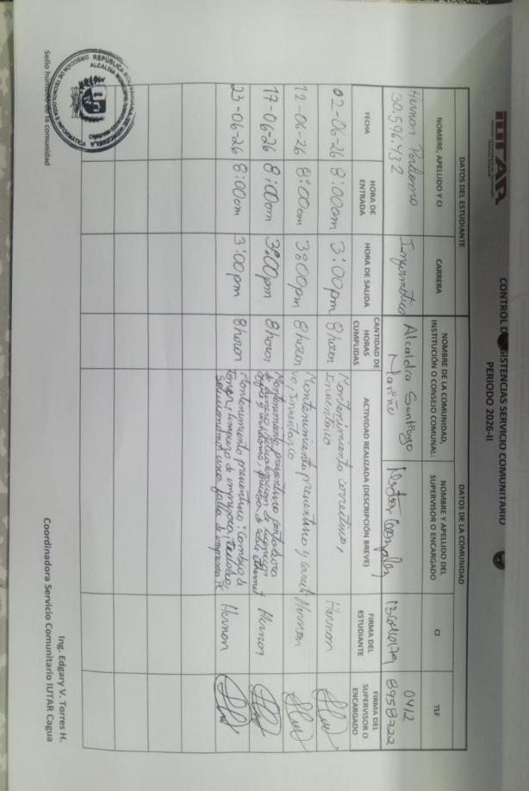
Planilla de Control Diario - HERNAN PERDOMO (C.I. V-30.596.432)

Planilla de Control Diario - JOYVER ALEJANDRO GONZÁLEZ (C.I. V-30.147.891)

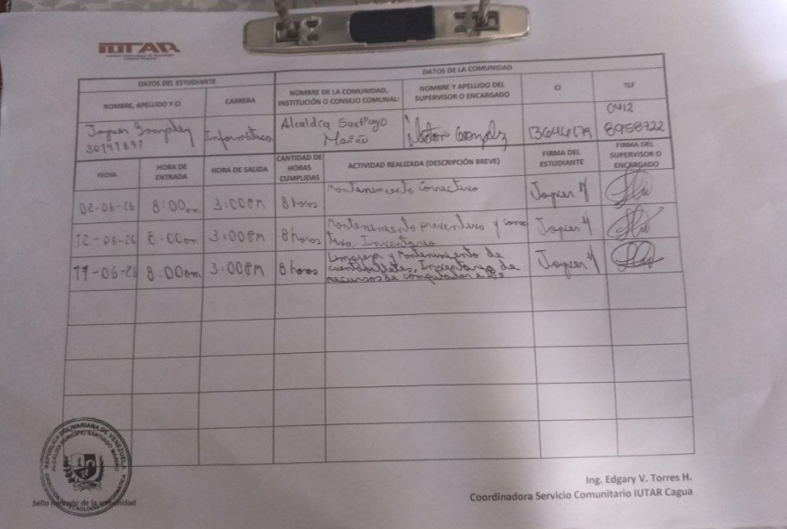

Planilla de Control Diario - BRAJEAN DAVID TORTOLERO (C.I. V-31.855.866)
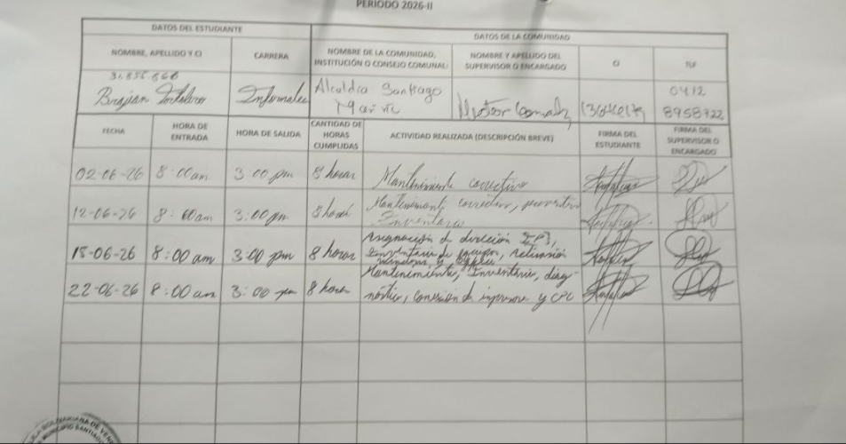

ANEXOS
Actividad 1
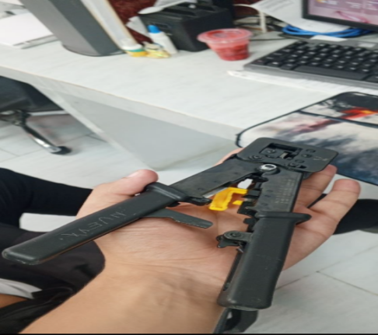
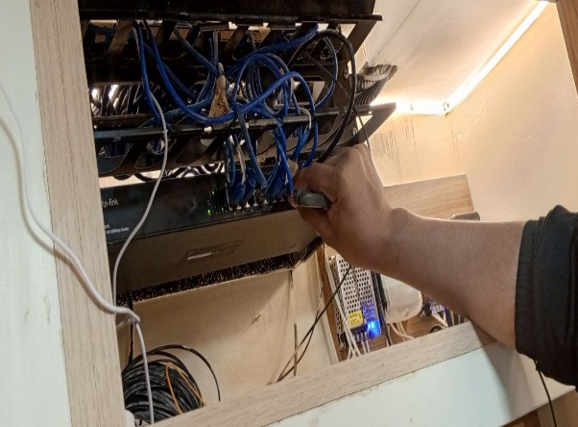

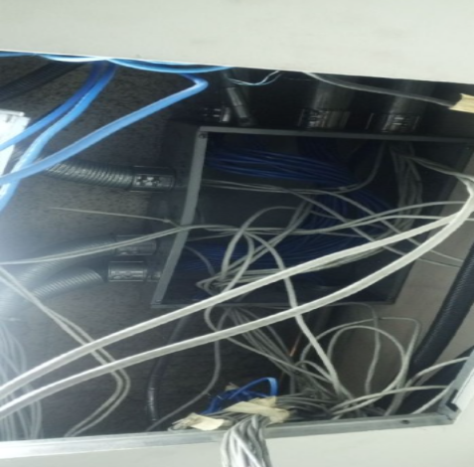
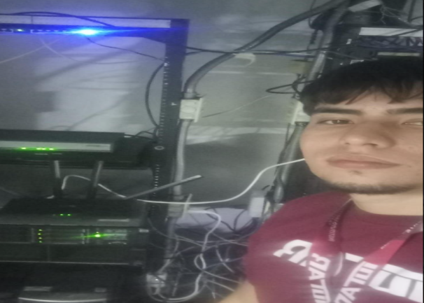

Actividad 2
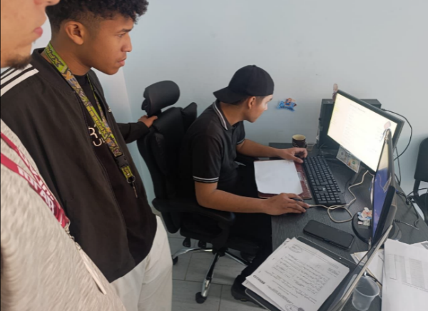
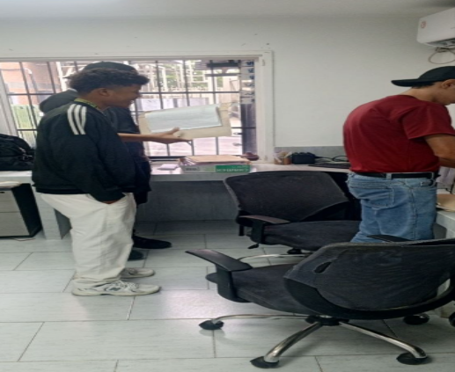
Actividad 3

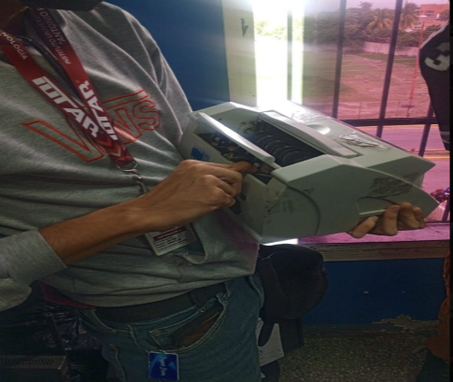
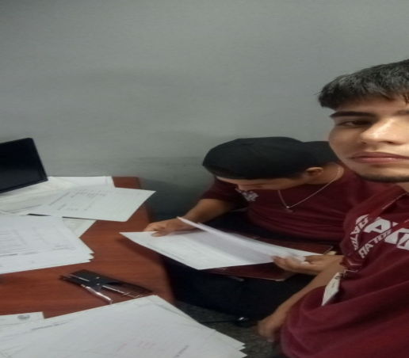

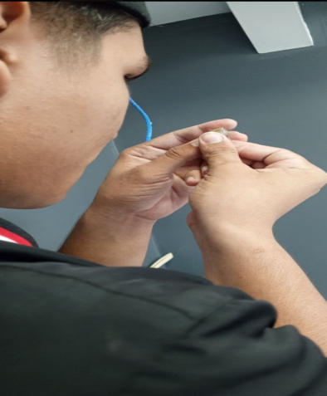

Actividad 4

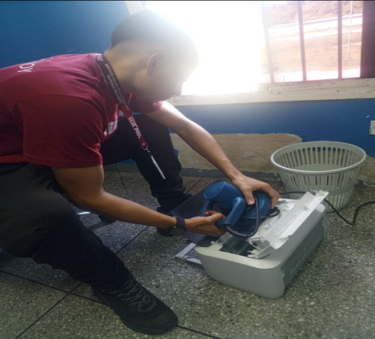
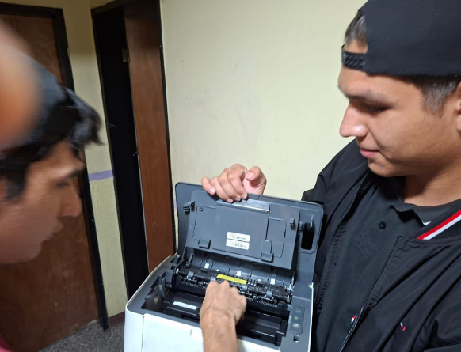

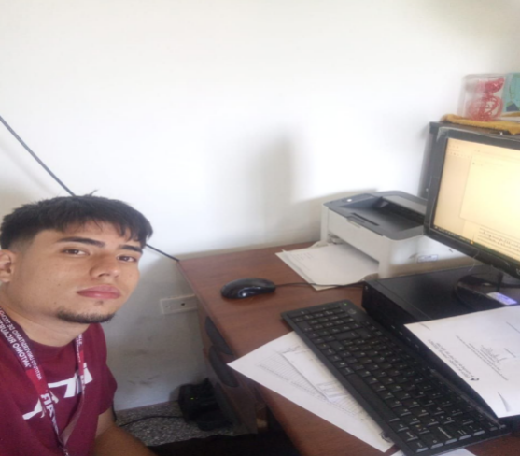
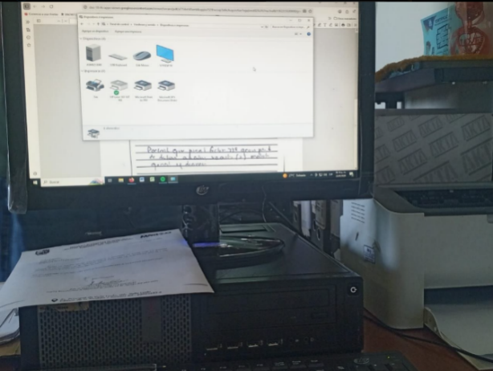

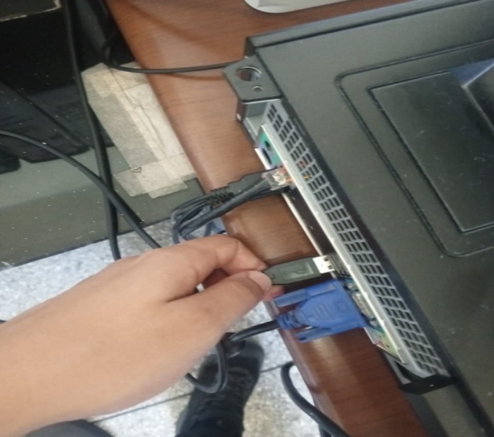
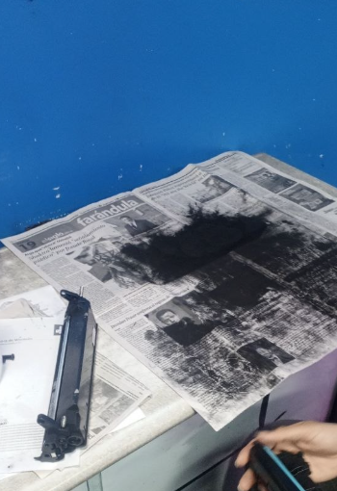

Actividad 5
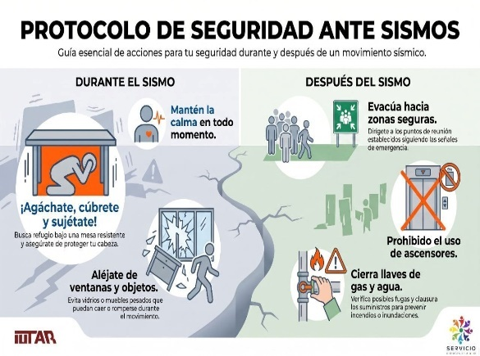
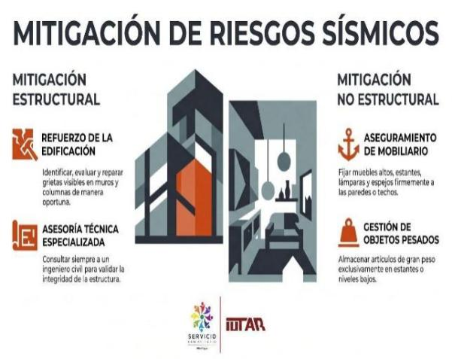

Actividad 6

CAPTURES DE PUBLICACIONES CAMPAÑA 1 - HERNAN PERDOMO V- 30596432
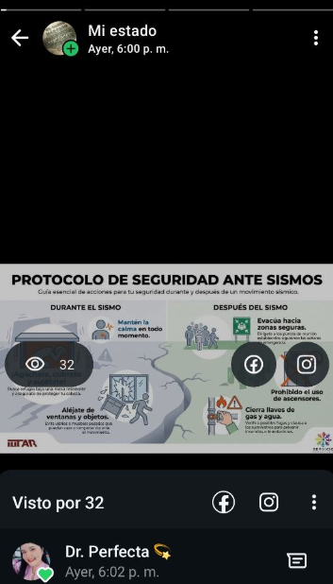
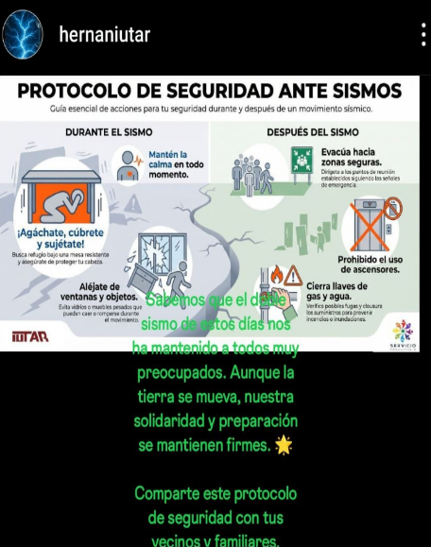

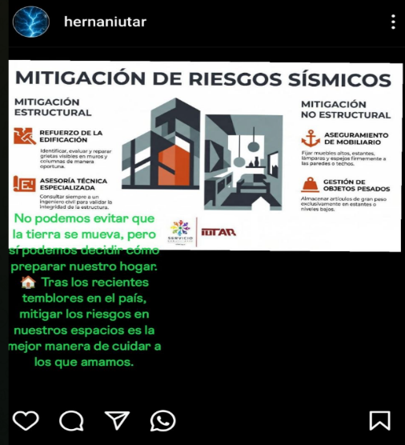

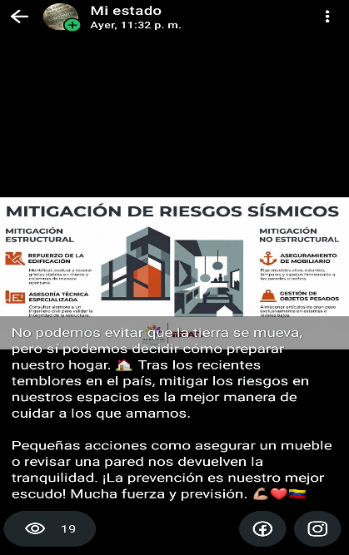

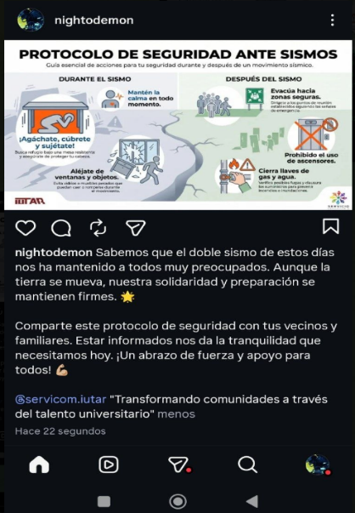
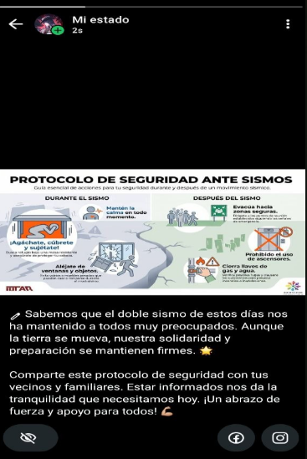
CAPTURES DE PUBLICACIONES CAMPAÑA 1 - JOYVER GONZÁLEZ V- 30147891

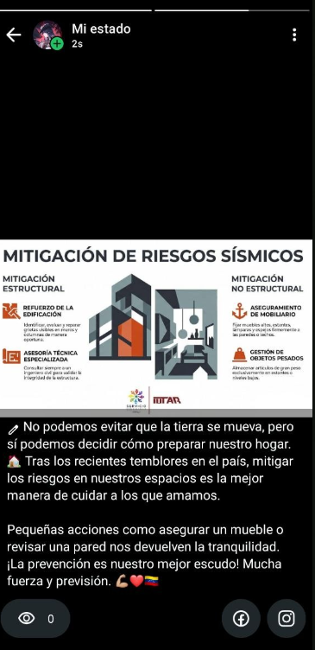
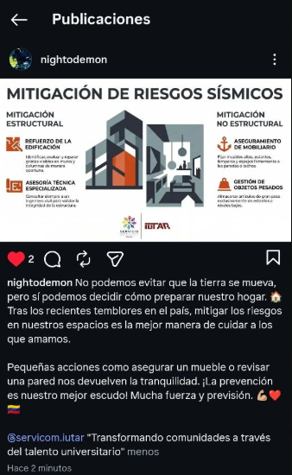

CAPTURES DE PUBLICACIONES CAMPAÑA 1 - BRAJEAN DAVID TORTOLERO V- 31855866

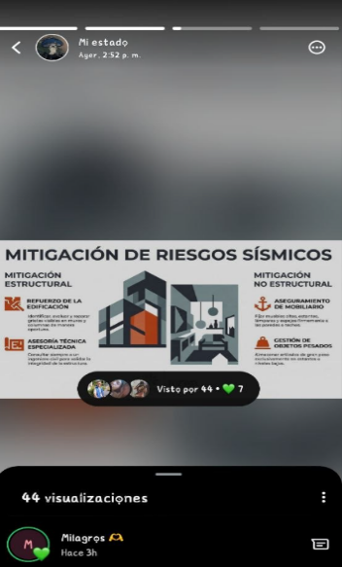
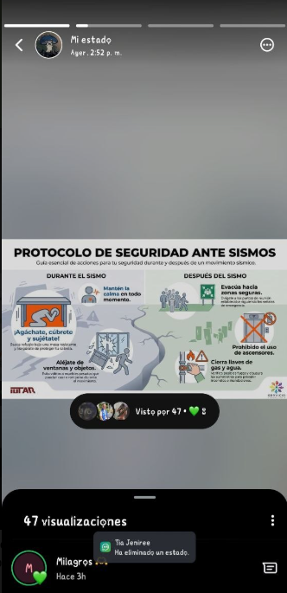

Actividad 7

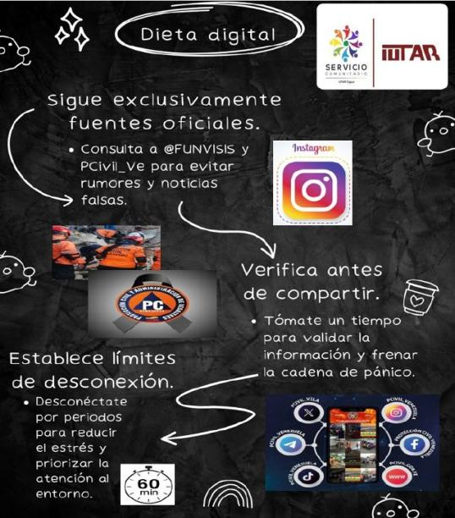
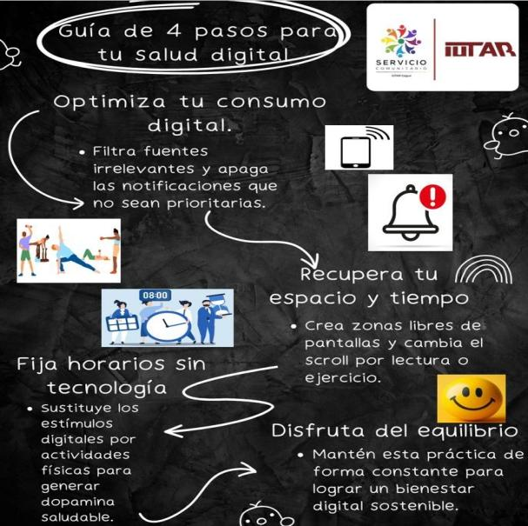

Actividad 8

CAPTURES DE PUBLICACIONES CAMPAÑA 2 - HERNAN PERDOMO V- 30596432
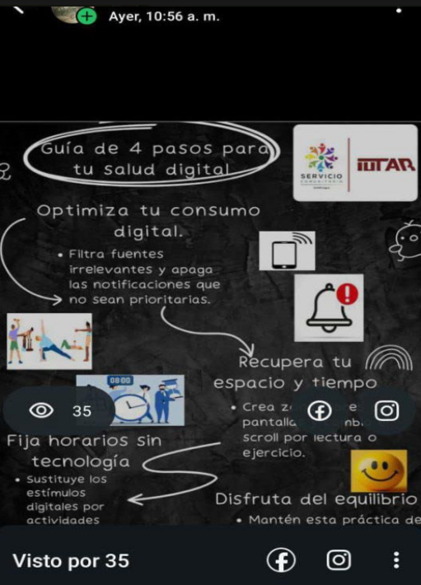
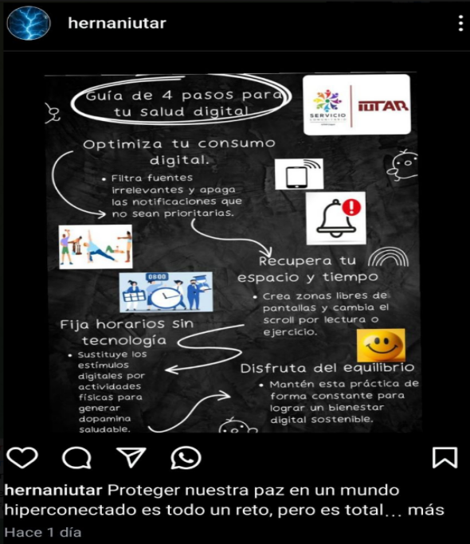

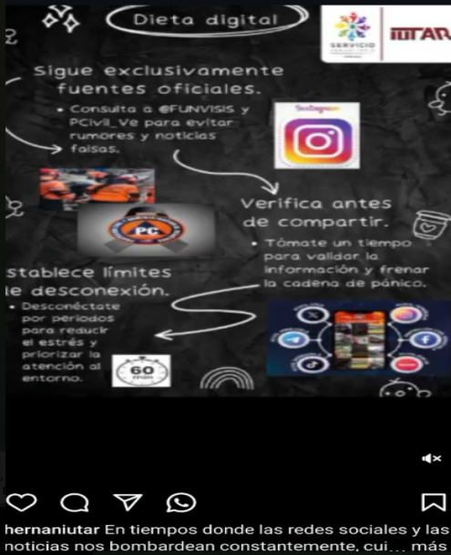
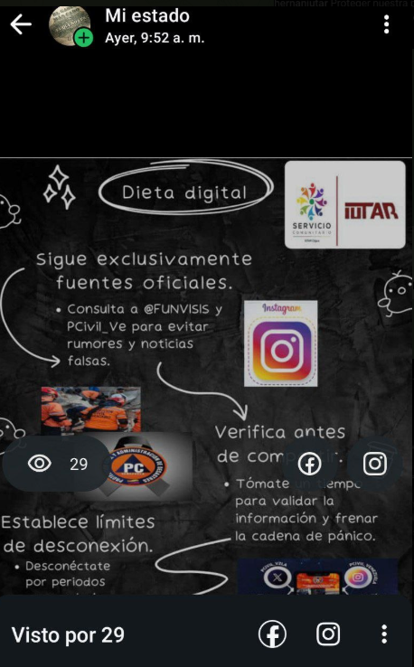

CAPTURES DE PUBLICACIONES CAMPAÑA 2 - JOYVER ALEJANDRO GONZÁLEZ V- 30147891
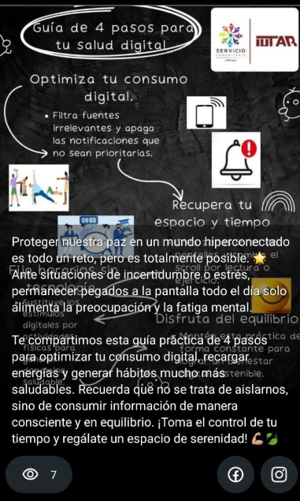
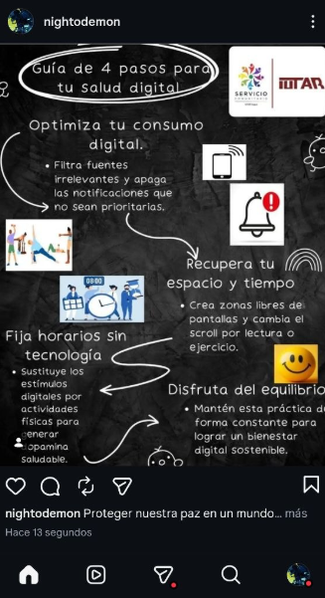

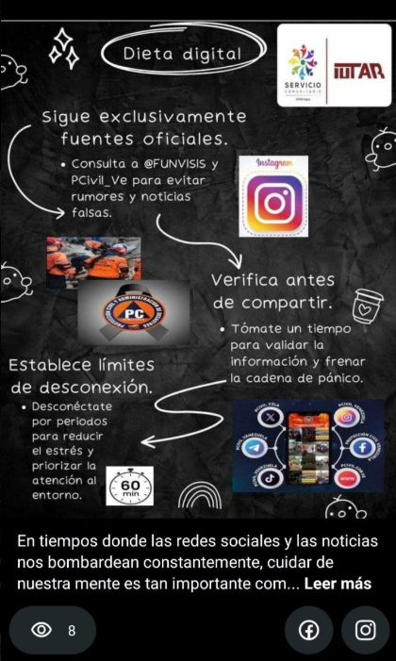
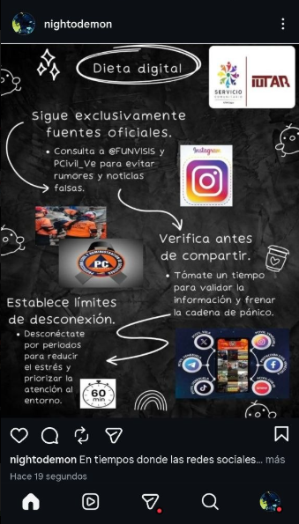

CAPTURES DE PUBLICACIONES CAMPAÑA 2 - BRAJEAN DAVID TORTOLERO V- 31855866

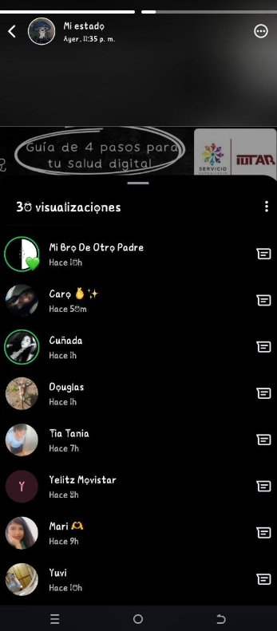
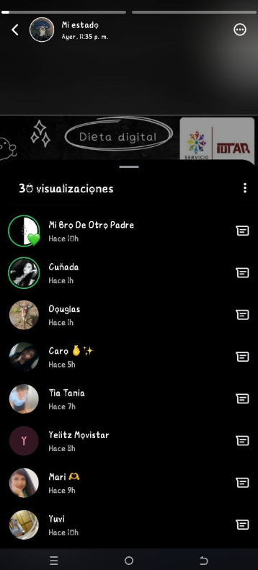

CONCLUSIÓN

La ejecución integral de este Servicio Comunitario durante el período 2026-II nos ha dejado una enseñanza profunda y transformadora: la informática y la ingeniería van mucho más allá de los códigos, los cables y los servidores. Hemos demostrado de manera contundente que nuestras profesiones poseen una inmensa capacidad de aporte humanitario y un poder real para generar bienestar social, especialmente cuando nos enfrentamos a escenarios de contingencia civil y desastres naturales.

En un principio, el inicio de nuestra labor presencial en las instalaciones de la Alcaldía del Municipio Santiago Mariño nos permitió consolidar conocimientos técnicos invaluables. Logramos aplicar mantenimiento físico y lógico a los equipos (TI), reparando y optimizando los recursos informáticos de una institución pública que trabaja día a día para gestionar los requerimientos de la comunidad local. Sin embargo, este proyecto nos tenía preparada una lección mucho mayor.

El inesperado y fuerte terremoto del 24 de junio de 2026 cambió por completo nuestra realidad y nos obligó a mirar la tecnología desde una perspectiva mucho más empática y urgente. La transición forzada hacia el desarrollo de una estrategia digital a distancia evidenció la enorme versatilidad que tienen nuestras herramientas cotidianas de comunicación. Plataformas como WhatsApp e Instagram dejaron de ser simples redes sociales de entretenimiento para erigirse como verdaderos canales de soporte humanitario, capaces de cruzar las barreras de la emergencia para llegar directamente a los hogares aragüeños en su momento de mayor angustia y mitigar el pánico colectivo.

A través del diseño metodológico y la aplicación práctica de conceptos como la "dieta digital" y la "desintoxicación informativa", el equipo logró acompañar y educar a una población que se encontraba sumamente vulnerable. Les brindamos herramientas para defenderse del peligroso consumo de información sesgada, rumores y noticias falsas que tanto daño hacen durante las crisis.

Al final, este proyecto nos permitió confirmar que nuestra labor no solo reparó computadoras, sino que ayudó a restaurar la calma de las familias. Promovimos de forma directa la resiliencia socioemocional en nuestra comunidad, demostrando que la verdadera innovación ocurre cuando la tecnología se pone al servicio y cuidado del ser humano.

RECOMENDACIONES

Basados en los aprendizajes, los retos superados y la experiencia humana vivida a lo largo de este proyecto, planteamos las siguientes recomendaciones con el firme propósito de seguir fortaleciendo tanto la gestión pública local como nuestra labor académica:

Para el fortalecimiento institucional: A la Dirección de Tecnología de la Alcaldía de Santiago Mariño y a las demás instituciones públicas municipales, les sugerimos adoptar una verdadera cultura de prevención tecnológica. Recomendamos diseñar e implementar manuales técnicos internos, así como establecer cronogramas rigurosos de mantenimiento informático preventivo.

El objetivo es no esperar a que los equipos fallen o a que ocurra una emergencia para actuar, sino garantizar que toda la infraestructura de TI (Tecnologías de la Información) esté siempre en óptimas condiciones. Al cuidar el estado de estas herramientas en las oficinas gubernamentales, se asegura que el servicio, la operatividad y la atención a los ciudadanos no se detengan, especialmente en aquellos momentos críticos donde la respuesta oportuna del Estado es vital.

Para el compromiso académico y social: A las autoridades del IUTAR y a la Coordinación de Servicio Comunitario, les extendemos la invitación a mantener viva la semilla que ha dejado esta contingencia. Recomendamos continuar promoviendo, formalizando y expandiendo las estrategias de apoyo comunitario a través de la educación virtual.

Es fundamental que la creación de infografías didácticas, interactivas y accesibles, junto con la promoción constante de una "dieta digital", no se queden solo como medidas de emergencia, sino que se conviertan en líneas de acción tecnológica y extensión universitaria permanentes. Al vivir en un país con una actividad sísmica constante, la preparación no puede ser únicamente reactiva.

Si como academia mantenemos a nuestra población venezolana educada de forma continua, brindándoles herramientas para filtrar la información y cuidar su salud mental, estaremos construyendo comunidades mucho más fuertes, conscientes y resilientes para afrontar con calma y sabiduría los riesgos del futuro.

